<https://www.iamjunior.lt/roadmap/2>

[web-javascript-course-material/0. VSCode įdiegimas.md at master · rokasandreikenas/web-javascript-course-material · GitHub](https://github.com/rokasandreikenas/web-javascript-course-material/blob/master/0.%20VSCode%20%C4%AFdiegimas.md)

2 paskaita

e shop ilgass laginimas gali būti nuo serverių ar dar nuo kažko pvz. ar wordpress ar kita naudoji

jei norim nueiti i tam tikra vieta, tai prie tos vietos parašom ID užvadinam, o tada su <a href=“ rasom ka prie ID parasem

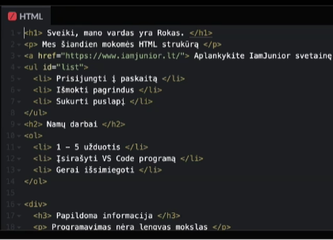

Spalvas galima nurodyti hex kodais - #**6699cc**

<https://htmlcolorcodes.com/>

klase virsesne nei elementas

vietoj tarpu – minusas, jei tarpus padesi bus atskiros klases

/* komentarai */

.class

#ID

<https://www.w3schools.com/css/css_font.asp>

width ir height gali buti parasytas procentais ir pikseliais

h1-h6, div, p, ol, ul yra blokiniai elementai, uzima visa eilute ploto

a, span, img yra eilutes elementai, uzima tik tiek plocio kiek pats elementas

<https://codepen.io/rokasandreikenas/pen/MWMMEBv?editors=1100>

margin padding nulį pasidarytcgerai dažnai, o po to patys uždedam

Text decoration none

Paveikslėlis, kuriame yra tekstas, ekrano kopija, programinė įranga, Multimedijos programinė įranga

Automatiškai sugeneruotas aprašymas

Paveikslėlis, kuriame yra ekrano kopija, tekstas, programinė įranga, Multimedijos programinė įranga

Automatiškai sugeneruotas aprašymas

Paveikslėlis, kuriame yra tekstas, programinė įranga, Multimedijos programinė įranga, ekrano kopija

Automatiškai sugeneruotas aprašymas

Image:  
  
Paveikslėlis, kuriame yra tekstas, ekrano kopija, Multimedijos programinė įranga, programinė įranga

Automatiškai sugeneruotas aprašymas

Alt naudojama su vizualia negalia arba kai paveiksliukas neužkraunamas

Paveikslėlis, kuriame yra tekstas, ekrano kopija, varliagyvis, kompiuteris

Automatiškai sugeneruotas aprašymas

2024.09.18 trečia paskaita

Blokiniai ir linijiniai elementai. Block-level element ir inline element.

Sucentravimui:

* Max-width: 800 px
* Margin: O auto

Input self closing elementas

 <label for="name"> Vardas</label>

        <input type="text" id="name"/>

Paspaudus ant vardo nukreips rašyti

Textarea daugiau info

Paveikslėlis, kuriame yra tekstas, ekrano kopija, programinė įranga, Multimedijos programinė įranga

Automatiškai sugeneruotas aprašymas

Select option

Paveikslėlis, kuriame yra tekstas, ekrano kopija, programinė įranga, Multimedijos programinė įranga

Automatiškai sugeneruotas aprašymas

Kad leistu tik viena zymet name toks pat visur turi but

Paveikslėlis, kuriame yra tekstas, ekrano kopija, programinė įranga, dizainas

Automatiškai sugeneruotas aprašymas

Paveikslėlis, kuriame yra tekstas, ekrano kopija, programinė įranga, Multimedijos programinė įranga

Automatiškai sugeneruotas aprašymas

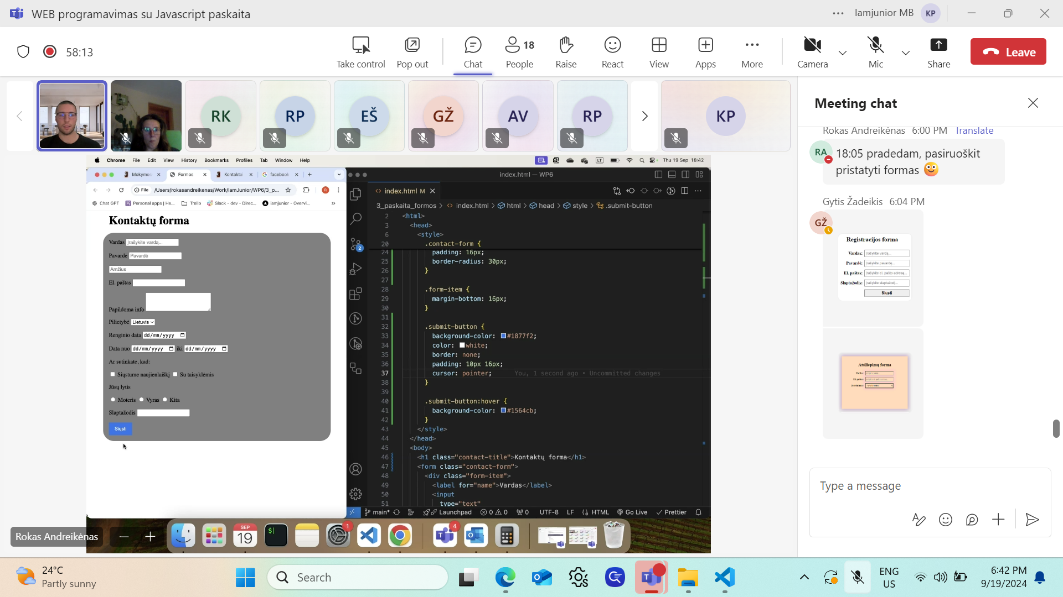

<https://getcssscan.com/css-box-shadow-examples>

target blank naujam skirtuke

css floating button

pozicijos:

static

relative

fixed

absolute

nav googlas gerai atpazista

rgba permatomumas?

Kaip padaryti gridą į stulpelį

Paveikslėlis, kuriame yra tekstas, programinė įranga, ekrano kopija, Kompiuterio piktograma

Automatiškai sugeneruotas aprašymas

Paveikslėlis, kuriame yra tekstas, programinė įranga, ekrano kopija, Multimedijos programinė įranga

Automatiškai sugeneruotas aprašymas

Ikoniukai:

Fontawesome

I head reikia scriptą įsidėti ir tada linką į body

Galima susikurti styles folderį ir ten susidėti styles visus, bet būtina tada urodyti htmle vietą:  
Paveikslėlis, kuriame yra tekstas, ekrano kopija, programinė įranga, Kompiuterio piktograma

Automatiškai sugeneruotas aprašymas